**Linux常用命令**

## 目录结构

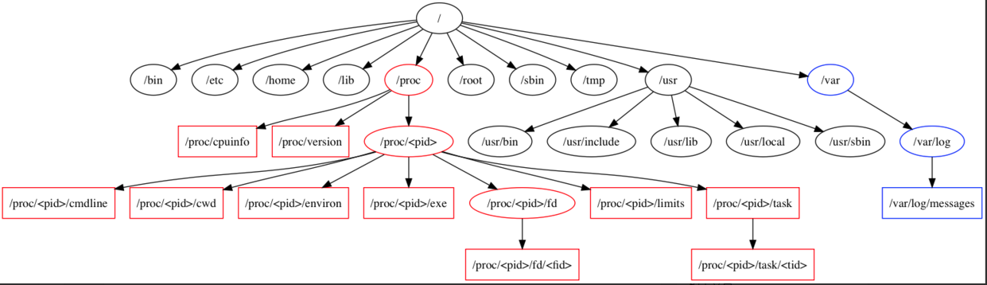

## 切换用户

* su root// 切换root用户需要密码
* su yingdi

## 切换目录

* cd usr=切换到当前目录下的usr目录
* cd ..=切换到上一级目录
* cd /=切换到系统根目录
* cd ~=切换到用户主目录
* cd -=切换到上一个目录

## 目录相关操作

* mkdir dirname=创建目录dirname
* ls或者ll（ll是ls -l的缩写，ll命令以看到该目录下的所有目录和文件的详细信息）=查看目录信息
* find 目录 参数=查找目录

1. 列出当前目录及子目录下所有文件和文件夹: find .
2. 在/home目录下查找以.txt结尾的文件名:find /home -name "*.txt"
3. 同上，但忽略大小写: find /home -iname "*.txt"
4. 当前目录及子目录下查找所有以.txt和.pdf结尾的文件:find . \( -name "*.txt" -o -name "*.pdf" \)或find . -name "*.txt" -o -name "*.pdf"

* mv 目录名称 新目录名称=修改目录名称，注意：mv的语法不仅可以对目录进行重命名而且也可以对各种文件，压缩包等进行重命名的操作。
* mv 目录名称 目录的新位置=移动目录的位置，注意：mv语法不仅可以对目录进行剪切操作，对文件和压缩包等都可执行剪切操作。另外mv与cp的结果不同，mv好像文件“搬家”，文件个数并未增加。而cp对文件进行复制，文件个数增加了
* cp -r 目录名称 目录拷贝的目标位置=拷贝目录（改），-r代表递归拷贝，注意：cp命令不仅可以拷贝目录还可以拷贝文件，压缩包等，拷贝文件和压缩包时不用写-r递归
* rm [-rf] 目录=删除目录（删）, 注意：rm不仅可以删除目录，也可以删除其他文件或压缩包，为了增强大家的记忆，无论删除任何目录或文件，都直接使用rm -rf 目录/文件/压缩包。尤其注意！！不能在根目录’/’下执行该操作，执行后系统就崩了。